Thema: Iedereen is mooi!
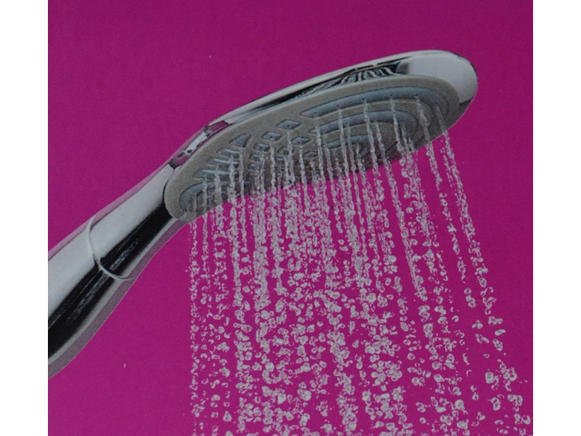
de douchekop
een ding met gaatjes waar fijne straaltjes water uit komen. Hieronder kun je jezelf wassen.

